Моніторинг спілкування учнів з Богом (молитва)
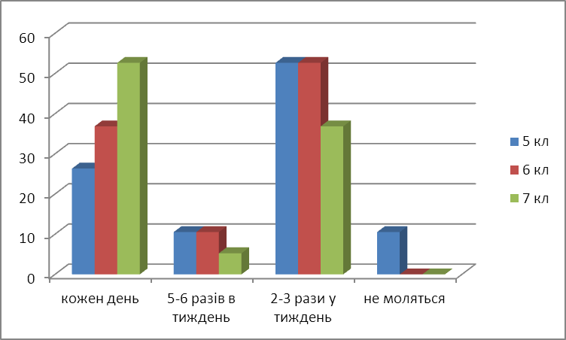

Моніторинг відвідування учнями храму
